- controller返回json数据处理（针对前台ajax的交互），定义统一的ResultBean，分页则有 PageResultBean（ResultBean/PageResultBean 是controller专用的，不允许往后传），尽量避免就json、map等数据的返回，这会使得前台不好处理；

- 对于函数的功能的设计，尽可能考虑成功和失败两种情况；

- 对于controller层的代码设计，尽量不进行复杂的逻辑交互，只完成简单的if true else false 跳转，参数校验放在service层处理，service层复用性高，避免使用同一个service但controller还要重复判断；尽量避免出现和业务无关的参数，如不同controller间通用的userid、local（考虑采用ThreadLocal在filter或者Interceptor完成获取处理）；

- Controller做参数格式的转换，不允许把json，map这类对象传到services去，也不允许services返回json、map。不允许传递request、response等，可读性问题；

- 约定俗成，新建应该返回新对象的信息，只返回boolean容易导致返工，绝大部分场景，不允许捕获异常，都抛出去，到controller处理，不要乱加空判断（少加空判断，加了空判断就要测试为空的场景！，如果出现 null 是正常现象，可以通过检查 null 来避免 NPE。如果不应该出现 null 却出现了 null，那就说明程序有问题，就要解决问题，而不是通过检查 null 来掩盖问题。）；自己定义的异常继承runtimeexctption，就不需要声明异常，就没有编译问题，其他的异常还是得声明；

6、定义自己的工具类，可以使用第三方工具类，但尽量不要在业务代码里面直接调用第三方的工具类；
把可能出现变化的功能代码封装成函数
附图：
＠Data
public class ResultBean<T> implements Serializable {

private static final long serialVersionUID = 1L;

public static final int SUCCESS = 0;

public static final int FAIL = 1;

public static final int NO_PERMISSION = 2;

private String msg = "success";

private int code = SUCCESS;

private T data;

public ResultBean() {
super();
}

public ResultBean(T data) {
super();
this.data = data;
}
public ResultBean(Throwable e) {
super();
this.msg = e.toString();
this.code = FAIL ;
}}

7、配置参数启动时校验
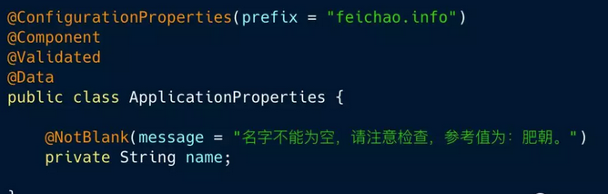 如果配置文件没有相关的配置，那么启动时就会出现异常；实际项目中，我们在配置文件配置了各种参数。但是大家也知道，不同环境的配置参数，是会不一样的，难免会因为人为疏忽，导致某个环境的配置文件，少了一些关键参数，光靠肉眼来检查，必然是一个低效而又不可靠的方式。如果你不用该方式校验，很容易在某个特殊的场景下，才触发出坑。但是你采用这种方式，做了大量的启动时校验，一旦参数不合法，项目启动都启动不了，做到了防范于未然！

8.记录指定的异常
每当你在方法签名中指定异常，你也应该在 Javadoc 中记录它。 这与上一个最佳实践具有相同的目标：尽可能多地向调用者提供信息，以便避免或处理异常。
因此，请确保向 Javadoc 添加 @throws 声明并描述可能导致异常的情况。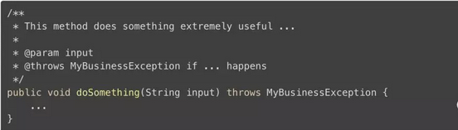

9、封装好的异常类要传递使用
有时候，最好是捕获一个标准异常并将其封装成一定制的异常。一个典型的例子是应用程序或框架特定的业务异常。允许你添加些额外的信息，并且你也可以为你的异常类实现一个特殊的处理。
在你这样做时，请确保将原始异常设置为原因（注：参考下方代码 NumberFormatException e 中的原始异常 e ）。Exception 类提供了特殊的构造函数方法，它接受一个 Throwable 作为参数。另外，你将会丢失堆栈跟踪和原始异常的消息，这将会使分析导致异常的异常事件变得困难。
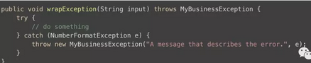

- Java 8中对字符串使用+来拼接的话，字节码层面会优化成StringBuilder.append().append.().toString()，如果字符串是静态拼接的化，会进行这种优化（a static string concatenation optimization，jdk5启用），但是是动态拼接字符串的话，会在循环中不断生成新的StringBuilder，并且通过tostring，原来的StringBuilder将不再引用，作为垃圾，会增加了GC成本性能就没有得到很好的优化；
11、对于多个字符比较代码判空的优化：
Objects.equals(a,b)；
Objects.toString(Object o, String nullDefault)
Objects.requireNonNull(T obj, Supplier<String> messageSupplier)
擅用工具类:
Objects
StringUtils(commons-lang3)
CollectionUtils(commons-collections)
Collections
Collection.isEmpty()
Arrays
返回集合的接口若需要返回空,使用 Collections.emptyList();可以返回全局共享的不可变空集合,避免每次都 new 出新的集合，影响性能和创建不必要的对象。

12、自动拆箱的陷阱：做 == 比较的时候，包装类 Integer 对象会自动拆箱为 int，当这个 Integer 对象是 null 值时，拆箱就会抛出 NPE。

13、需要 Map 的主键和取值时，应该迭代 entrySet()
当循环中只需要 Map 的主键时，迭代 keySet() 是正确的。但是，当需要主键和取值时，迭代 entrySet() 才是更高效的做法，比先迭代 keySet() 后再去 get 取值性能更佳。
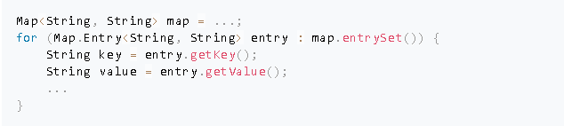

- 频繁调用 Collection.contains 方法请使用 Set
在 java 集合类库中，List 的 contains 方法普遍时间复杂度是 O(n) ，如果在代码中需要频繁调用 contains 方法查找数据，可以先将 list 转换成 HashSet 实现，将 O(n) 的时间复杂度降为 O(1) 。

15、长整型常量后添加大写 L
在使用长整型常量值时，后面需要添加 L ，必须是大写的 L ，不能是小写的 l ，小写 l 容易跟数字 1 混淆而造成误解。
不要使用魔法值
不要使用集合实现来赋值静态成员变量
对于集合类型的静态成员变量，不要使用集合实现来赋值，应该使用静态代码块赋值。
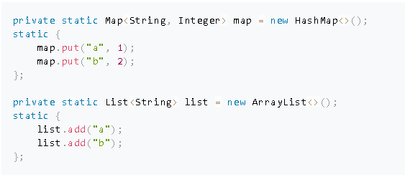
工具类应该屏蔽构造函数
工具类是一堆静态字段和函数的集合，不应该被实例化。但是，Java 为每个没有明确定义构造函数的类添加了一个隐式公有构造函数。所以，为了避免 java "小白"使用有误，应该显式定义私有构造函数来屏蔽这个隐式公有构造函数。
使用String.valueOf(value)代替""+value
当要把其它对象或类型转化为字符串时，使用 String.valueOf(value) 比""+value 的效率更高。
过时代码添加 @Deprecated 注解
返回空数组和空集合而不是 null

禁止使用构造方法 BigDecimal(double)
BigDecimal(double) 存在精度损失风险，在精确计算或值比较的场景中可能会导致业务逻辑异常。
小心String.split(String regex)
字符串 String 的 split 方法，传入的分隔字符串是正则表达式！部分关键字（比如.[]()\| 等）需要转义
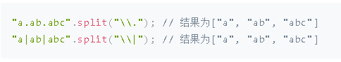
枚举的属性字段必须是私有不可变
枚举通常被当做常量使用，如果枚举中存在公共属性字段或设置字段方法，那么这些枚举常量的属性很容易被修改。理想情况下，枚举中的属性字段是私有的，并在私有构造函数中赋值，没有对应的 Setter 方法，最好加上 final 修饰符。
